 | Околоушная железа | Подъязычная | Подчелюстная
тип секреции | мерокринный | мерокринный | мерокринный
закладка железы | 8-я неделя | 8-я неделя | 6-я неделя
источники развития | Из эпителия ротовой полости выводные протоки и концевые отделы железы. Из мезенхимы СТ капсула, междольковые прослойки, кров. сосуды.
природа секрета | белковый (с 2-х лет) | белково-слизистый | слизисто-белковый
по ветвлению выводных протоков | сложная | сложная | сложная
по форме концевых отделов | альвеолярная | альвеолярно-трубчатая | альвеолярно-трубчатая
по ветвлению концевых отделов | разветвленная | разветвленная | разветвленная
концевой отдел | белковый - кл. сероциты + миоэпителиальные клетки | белковый и белково-слизистый | белковый, смешанные (мукоциты и мукосероциты), слизистые
выводные протоки | 1)вставочные - кубический эпителий  2) исчерченные - однослой. призматический эпит.  3) междолькоые - двухслой. эпит.  4) гл. проток - многосл. кубич., в усть плоский эпит.  Вставочные и исчерченные в равном колистве | 1)вследствие ослизнения стали короче и менее разветвленными  2)длинные и хорошо ветвятся  3)слачала двухслойный, а затем многослой. эпит.  4)многосл. плоский эпителий  Исчерчен проток> вставочн. | 1)очень мало вследствие полного ослизнения  2) развиты слабо - короткие, в нек. местах отсутствуют - призмат и кубич эпит  3) слачала двухслойный призмат., а затем многослой. эпит.
место секреции в рот. полости | В преддверие РП на уровне 2-го верхнего моляра | на переднем крае уздечки языка
строение концевых отделов | 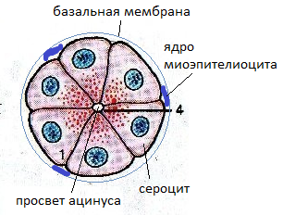 | 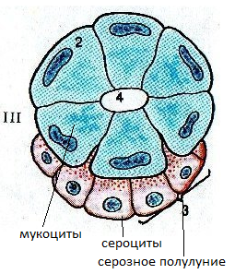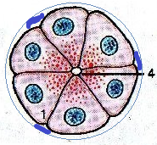 | 